Новизна программы состоит в идеи сочетания оздоровительных и воспитательных методик, что позволяет обучить детей приемами саморегуляции в различных жизненных ситуациях.
Основами программы «Здоровым быть здорово!», стали следующие идеи: получение детьми практических знаний, умений и навыков формирования здорового образа жизни, повышение мотивации сохранения своего здоровья и здоровья окружающих людей, организация системы просветительской работы о здоровом образе жизни.
Актуальность программы обусловлена тем, что в последние годы в стране наблюдается ряд тенденций, сигнализирующих об ухудшении состояния здоровья детей. Неуклонно возрастает количество детей с хроническими заболеваниями различных органов и систем организма, не позволяющими им выдерживать соответствующие возрасту физические и умственные нагрузки. Кроме этого, нередко среди детей младшего школьного возраста возникают проблемы, связанные с курением, алкоголизмом и наркоманией. Особенно подвержены этому влиянию дети 13-14 летнего возраста из неблагополучных семей и семей, попавших в трудную жизненную ситуацию в связи с отсутствием должного внимания к здоровью ребенка со стороны родителей.
Педагогическая целесообразность. Программа «Здоровым быть здорово!» помогает ребенку организовать свое свободное время через занятия и совместную творческую деятельность, получить информацию о здоровом образе жизни и последующем становление ребенка, как личности.
Также программа обеспечивает адаптацию детей к жизни в обществе, личностное совершенствование ребенка, профилактику девиантного поведения несовершеннолетних, развитие творческих способностей.

Наш адрес: 172523 Тверская область, г.Нелидово,
Ул.Пятницкая д.9а.
Телефон: 8 (48266)3-81-08
Государственное бюджетное учреждение «Социально-реабилитационный центр для несовершеннолетних» Нелидовского городского округа

Дополнительная общеобразовательная программа
«Здоровым быть здорово»

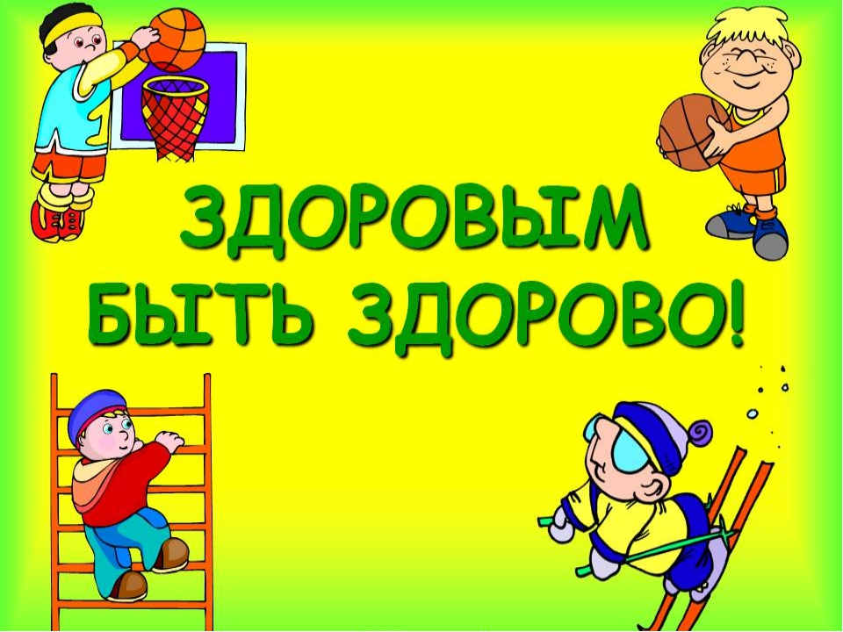

Педагог:Максимова Н.Н.
Г.Нелидово
2023г.

Цель программы: Сохранение и укрепление как физического, так и психического здоровья у воспитанников центра, формирование ценностного отношения к здоровому образу жизни.
Задачи программы:
- Охранять, укреплять здоровье детей, совершенствовать их физическое развитие, повышать защитные свойства организма, улучшать физическую и умственную работоспособность;
- развивать устойчивую мотивацию воспитанников и их родителей к ведению здорового образа жизни (ЗОЖ);
- укреплять здоровье детей и подростков посредством вовлечения их в систематические занятия физкультурой и спортом;
- обучать подростков позитивному общению с окружающими их людьми: уметь управлять своими переживаниями и разрешать возникшие конфликты без ущерба для себя и окружающих, не прибегать при разрешении конфликтов к алкоголю и наркотикам;
- воспитывать негативное отношение к вредным привычкам;
- дать необходимые знания воспитанникам о поведении в экстремальных и опасных ситуациях, определять способы защиты от них;
- привлечь внимание родителей к проблемам, связанным со здоровьем и полноценным развитием детей; просвещать в вопросах сохранения своего здоровья и здоровья ребенка, приобщать к традициям большого спорта (лыжи, футбол, волейбол и др.)
Возраст детей-участников программы – учащиеся от 7 до 18 лет. Наполняемость группы 8 человек.
Тематика программы актуальна для детей всех возрастов, так как, несмотря на возрастной разрыв, всех детей объединяет одна проблема – отсутствие в потребности в здоровом образе жизни, ослабленное физическое и психическое здоровье.
Срок реализации программы: программа краткосрочная, разработана на 9 месяцев обучения и рассчитана на 83 часа. Программа реализуется в течение всего времени нахождения несовершеннолетнего на реабилитации.
Продолжительность занятий: 2 занятия в неделю продолжительностью 40 минут.
Формы организации занятий: групповая, индивидуальная, коллективная.
Формы проведения занятий:
- беседы и лекции;
- игры и творческие задания;
- инсценирование ситуаций;
- обсуждение проблемных ситуаций;
- практические задания;
- экскурсии, прогулки, подвижные игры;
- просмотр кинофильмов, презентаций, научных фильмов;
- выполнение физических упражнений, упражнения на релаксацию, концентрацию внимания, развитие воображения;
- участия в массовых мероприятиях;
- занятия на спортивных тренажерах, детский фитнес.
На занятиях используется ИКТ и сеть Интернет.

Ожидаемый результат и способы их проверки.
В итоге обучения, обучаемые должны знать:
- основные режимные моменты и значение режима дня для здоровья;
- как устроен человек, о функциях отдельных частей и органов на уровне первоначальных сведений;
- средства сохранения и укрепление здоровья человека: личная гигиена, режим дня, рациональное питание, физкультура и спорт;
- о работе систем организма при выполнении физических упражнений;
- что такое полезные и вредные привычки, о вреде, наносимом здоровью при курении сигарет, употребление алкоголя и наркотиков;
- о причинах травматизма и правилах предупреждения и поведения в минуту опасности.
- Правила оказания первой медицинской помощи (при порезах, ссадинах, укусах, ожогах и тд..), правила ухода за больными.

Уметь:
- Проводить наблюдение за собой и своим здоровьем;
- Вести здоровый образ жизни;
- Соблюдать и осуществлять личную гигиену;
- Выполнять гимнастические упражнения для сохранения и укрепления здоровья;
- Уметь планировать свое время, соблюдать режим дня;
- Организовывать и проводить со сверстниками подвижные игры и элементарные соревнования;
- отличать полезные и вредные привычки, знать об их негативном влиянии на здоровье;
- уметь взаимодействовать со сверстниками на занятиях;
- иметь базовые знания о видах спорта, об олимпийских чемпионах.

